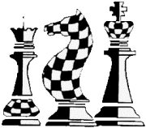**Echecs Club Villeurbanne / avril 2022**

**VOIR LES MENACES   
 Niveau 1**

Pour simplifier, on dit qu’un joueur crée une menace si, au coup suivant, il peut gagner du matériel ou faire échec et mat.

L’une des conditions pour progresser aux échecs est d’apprendre à voir les menaces créées par les coups de votre adversaire.   
Après avoir identifié la menace, pouvoir parer celle-ci par les moyens de la défense ou de la combinaison.

Exemple :

Ci-dessous, la menace est bien visible.   
Les noirs viennent de jouer le pion de c7 à c6.  
Mais si les blancs ne font pas attention, s’ils ne voient pas la menace, ils vont perdre leur Fou attaqué par le pion qui vient d’avancer.

La menace est bien réelle, car les blancs peuvent aussi mal analyser la position et penser que leur Fou est suffisamment défendu par le pion a4.

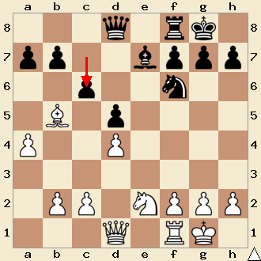

Une fois la menace identifiée et avoir pris en compte la valeur des pièces engagées, les blancs doivent réagir au mieux de la position pour ne permettre aucune perte matérielle :

Ils joueront, dans le cas présent, leur Fou sur la seule case sécurisée d3.

Dans cet exemple la menace était facile à voir car le pion qui attaque en c6 est en contact directe avec le Fou.   
Parfois, la menace est un peu plus difficile à voir.

Ici, les noirs viennent de jouer leur Fou de f8 à g7.   
Voyez-vous quelle est la menace ?

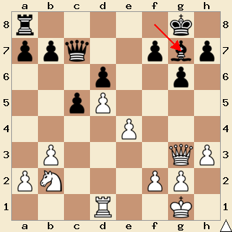

Avec un minimum d’attention il est facile de voir que le Fou menace de capturer le Cavalier en b2.   
Cependant, à l’inverse de l’exemple précédent, les pièces ne sont pas en contact direct.   
Cette menace, réalisée par une pièce dite à longue distance, est déjà moins facile à voir pour un débutant.

**Suite au déplacement d'une pièce adverse, il est essentiel de toujours considérer une éventuelle menace.**

Exemple : Les noirs viennent de jouer leur Dame en d6 Pouvez-vous voir la menace ?   
Si vous ne voyez que la menace sur le Fou blanc et omettez l’autre rayon d’action de la Dame, vous risquez de perdre le précieux pion g3.

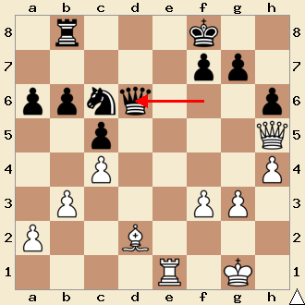

Les Blancs peuvent parer cette "fourchette" de Dame en jouant leur Fou en f4.

**Conseil : Après le déplacement d'une pièce adverse, examinez les menaces potentielles dans tous ses rayons d'action et au plus loin de ceux-ci**